ENdpoints por Ariel escobar

Creación de index.js

Lo creee en node…

Los anexo para que lo estudien

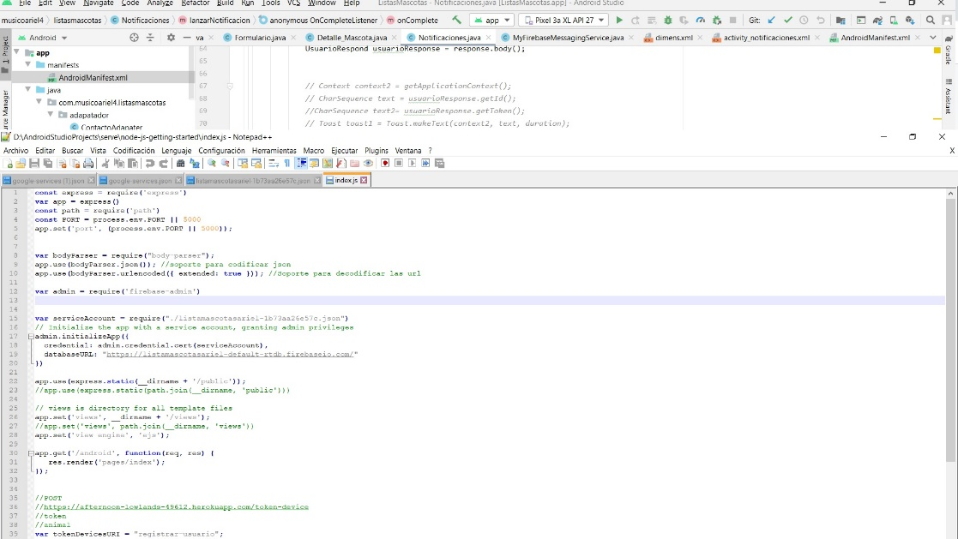

Luego lo subo al heruko….En consola de Windows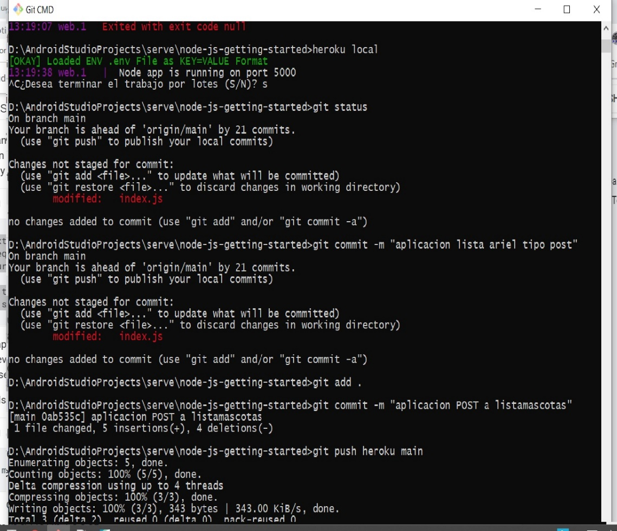

Lo run en local host 5000 y en open

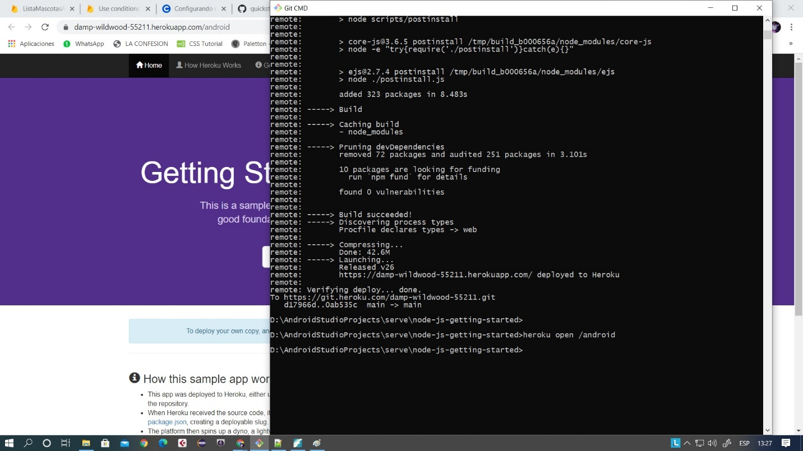

Y los pruebo postman

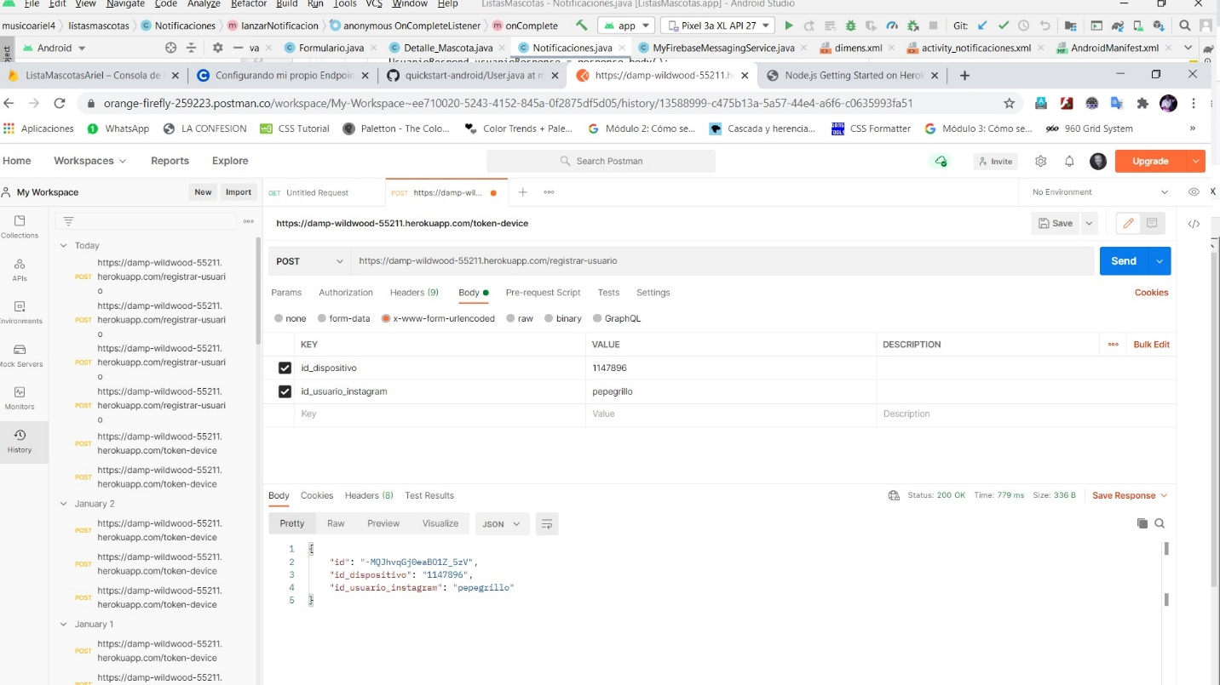

Los endpoinst en Android studio

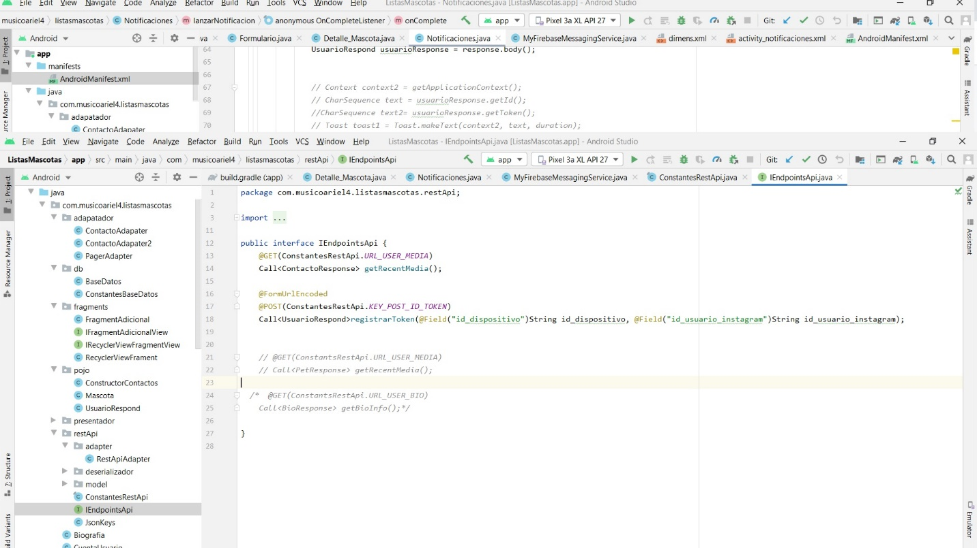

Implementación de Bibliotecas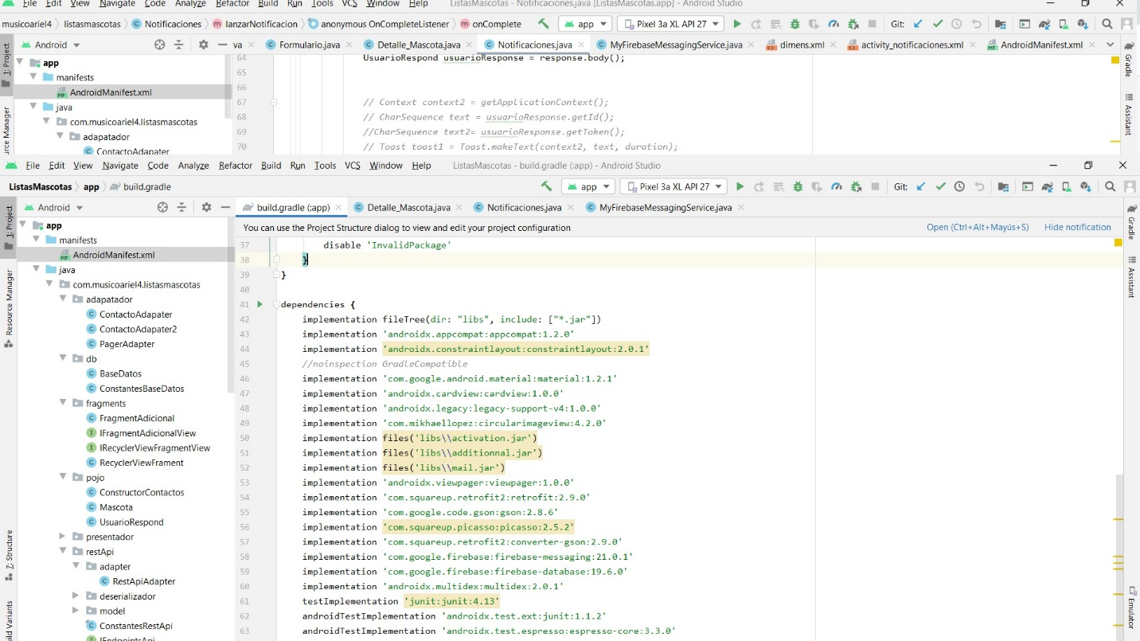

Corro el programa y devuelve los Endpoinst

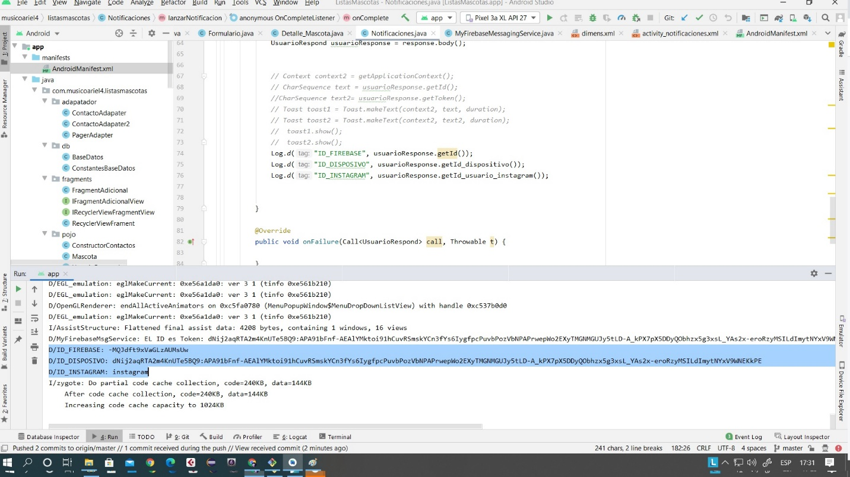

Y llegan la base de datos….

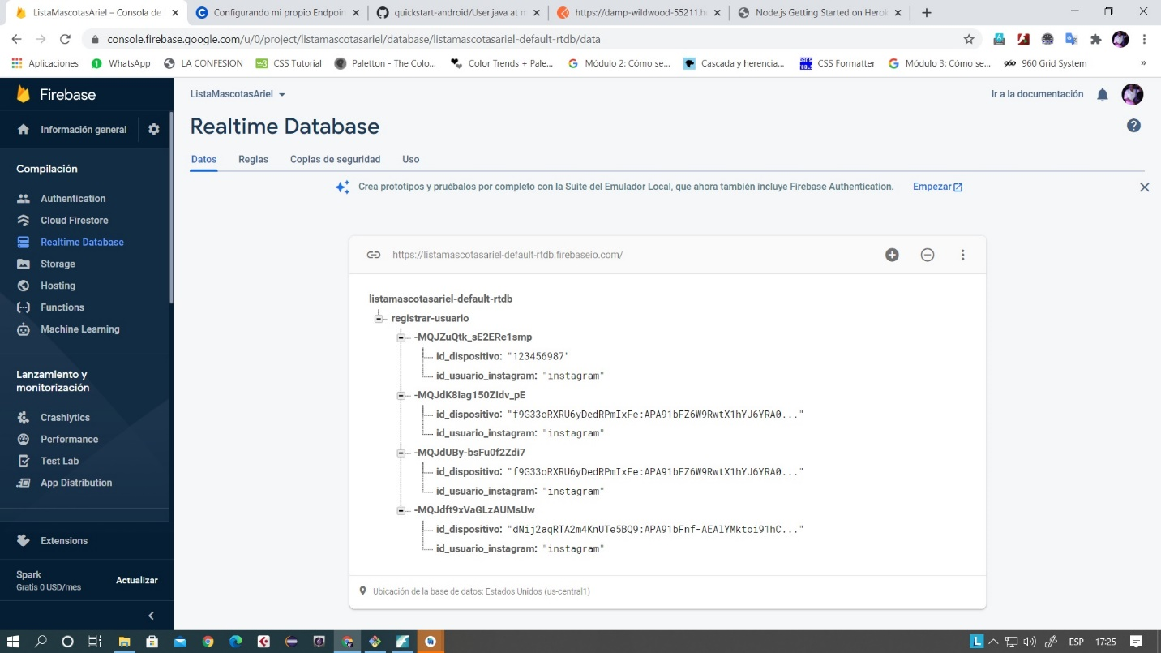

Todo el esta git

Y anexo ….